Домна пешіндегі шойын мен шлактың түзілуі

Шлактың түзілуі. Жоғары температурада руданың құрамындағы бос жыныс отын күлі және флюспен қосылып шлак түзеді. Шлак түзілу үдерісі шахтаның төменгі жағынан басталады. Шлактың құрамында алғашқы кезде 20%-ке дейін темір тотығы мен қоспа бөлшектердің тотықсыздануынан шлак ағып пештің түбіне түскенде, оның құрамындағы бөлшектер мөлшері азайып, ізбес тасы көбейеді [1,5].
Кешенді темір рудалары (табиғи игерілген рудалар) – құрамында титан, никель, ванадий бөлшектері кездесетін тау жыныстары. Руданың мұндай түрі Оңтүстік Оралда, Орск-Халилов кенінде кездеседі. Бұл бөлшектер руданы қорыту үдерісінде балқып, шойынмен араласып кетеді. Әдетте шойынның құрамында оның маркасына байланысты әртүрлі мөлшерде марганец элементі болады. Шойынның құрамындағы марганец элементінің мөлшерін берілген шамаға дейін жеткізу үшін балқыту процесінде оған құрамында 25-48% MnO, Mn₃O₄, Mn₂O₂ марганецті руда қосады. Марганец рудасының бай кені біздің елімізде және Грузияның Чиатура, Украинаның Никополь аудандарында кездеседі. Шойынның микроқұрылымы 4 суретте келтірілген.

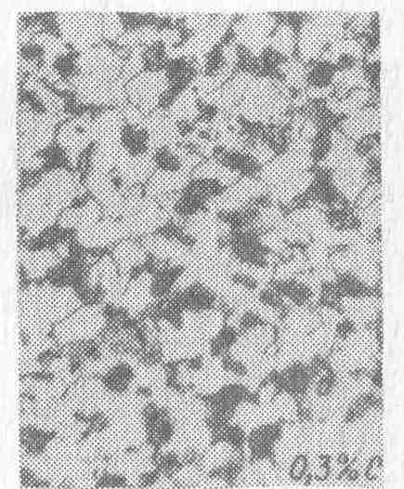

Сурет 4. Шойынның микроқұрылымы

Домна процесінде жоғарыда аталған рудалардан өзге құрамында темір мен марганец бөлшектері бар металлургия өндірісінің қайталама қалдықтары да пайдаланылады. Қайталама қалдықтарға темір рудасымен қосып пісірілетін, құрамында 40-45 % темір бар колошник шаңы және болат өндірісінің шлагы, прокат, соғу цехтарының қақтары мен пісіру шлактары жатады [1,7].

Домна пешінің горнындағы процестер. Шойындардың жіктелуі

Шойындардың болаттан айырмашылығы: құрамында жоғары көміртегінің және қоспалардың болуы: технологиялық көрсеткіштері бойынша құю қасиеті жоғары пластикалық деформацияға аз икемді болуы, пісіру конструкциясында қолданылмайды.
Шойындарды көміртегінің күйіне байланысты келесідей ажыратады:
●Ақ шойын – көміртегі байланысқан түрінде болады, бұзғанда ақ түсті және металдық жылтыр болып келеді.
●Сұр шойын – барлық көміртегі және оның көп бөлігі бос күйінде, графит түрінде болады, ал 0,8 % көміртегі байланысқан түрінде болады. Графиттің көп мөлшеріне байланысты оның сынығы сұр түс береді.
●Жарым – жартысы – көміртегінің жартысы бос күйінде, графит түрінде болады, 2 %-н астам көміртегі цементит түрінде болады. Техникада аз қолданылады.

3. Шойын маркасы. Сұр шойынның құрамы, қасиеті, жіктелуі және маркалануы
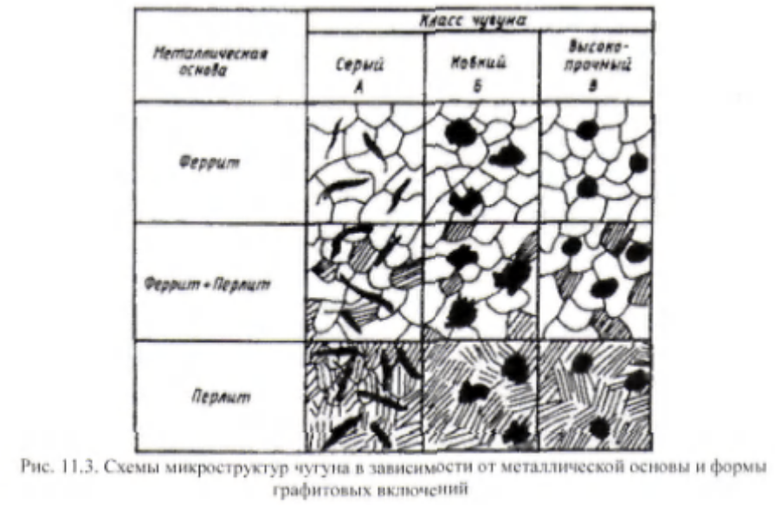
Сурет5. Графиттың қоспасының формасына және металдық негізіне байланысты шойынның микроқұрылым схемасы

Ең көп таралған шойындар құрамы 2,4...3,8% көміртегі бар. Көміртек мөлшері көп болған сайын, графит көбірек түзіледі және оның механикалық қасиеті төменірек болады,
сондықтан, көміртек мөлшері 3,8% -ден аспауы қажет. Сонымен қатар, жоғары құйылу қасиеттерін алу үшін көміртек мөлшері 2,4%-тен кем болмауы қажет.
Шойын құрамының графитизация процесіне әсері.
Көміртек пен кремний графитизацияның жүруіне жағдай жасайды, марганец процесті қиындатады және шойынның ағартылуына жағдай жасайды. Күкірт шойынның ағартылуына жағдай жасайды және құйылу қасиеттерін нашарлатады, оның мөлшері – 0,08...0,12%.
Фосфор графитизация процесіне әсер етпейді, бірақ сұйық аққыштығын жақсартады. Фосфор шойындарда пайдалы қоспа болып саналады, оның мөлшері – 0,3...0,8%.
Құйманың механикалық қасиеттеріне графиттің әсері.
Графиттік қоспаны шойын құрамындағы бос форма ретінде қарастыруға болады. Осындай ақаулардың қасында күш түсірілген кезде күштену(напряжения) жиналады, олардың шамасы жоғары болған сайын ақаудың өткірлігі де жоғарылайды. Сондықтан, пластинкалы формалы графиттік қоспалар максималды мөлшерде металл беріктігін төмендетеді. Одан жақсырағы жапалақ формалы, ал үйлесімдісі шарлы формалы графит. Сұр шойын үшін салыстырмалы ұзару (δ) 0,5%, соғылымды шойын үшін 10%-ке дейін, жоғары төзімді шойын үшін 15% дейін болады. Графиттің бар болуы шойынның қатты күштенуге қарсы әсерін төмендетеді, әсіресе: ұру және айыру. Қысуға қарсы әсері аз төмендейді.
Графиттің пайдалы әсерлері
●Сынғыш жоңқа түзілгендіктен, графит кесумен өңдеуді жақсартады.
●Болатпен салыстырғанда шойын жақсы антифрикциялық қасиеттерге ие, өйткені графиттің бар болуы қосымша үйкелу бетінің майлануын қамтамасыз етеді.
●Микро бос орындарда графит орналасқандықтан, шойын вибрацияны бәсендетеді және жоғары циклдық жабысқақтыққа ие болады.
●Шойыннан жасалған детальдар сыртқы концентратты күштенуге сезімталдығы аз болады.
●Шойын болаттан әлдеқайда арзандау.
●Шойыннан құю арқылы жасалалған бұйымдар болат дайындамаларынан кесу , құю және соңынан механикалық өңделетін қысыммен өңдеу арқылы жасалған бұйымдарға қарағанда арзан болып келеді.
Сұр шойын
Құрылымы пластикалығына әсер етпейді, ол өте төмен қала береді. Механикалық беріктігі көбінесе мөлшерімен, формасымен және графит қосуларының мөлшерімен анықталады. Ұсақ графит қабыршағының формасы беріктігін аз төмендетеді. Мұндай форма модификация арқылы алынады. Модификатор есебінде алюминий, силикокальций, ферросилиций қолданады. Сұр шойын жеңіл өңделіп, жақсы қасиеттерге ие болғандықтан машина өндірісінде кеңінен қолданылады. Беріктілігіне байланысты сұр шойын 10 маркалы болады (ГОСТ 1412).
Сұр шойындар созылуға қарсы төзімділігі аз болса да, қысылуға төзімділігі жоғары. Сұр шойындардың құрамында көміртек мөлшері – 3,2...3,5%; кремний – 1,9...2,5%, марганец –0,5...0,8%, фосфор – 0,1...0,3%, күкірт – 0,12%. Металл негіздік құрылымы көміртегі мен кремний мөлшеріне байланысты. Көміртегі мен кремний жоғарлаған сайын, графитизация дәрежесі мен ферритті құрылымды металл негізінің пайда болу бейімділігі жоғарылайды. Бұл пластикалылығының жоғарылауысыз шойын беріктігінің төмендеуіне әкеліп соқтырады.
Жақсы беріктік қасиеттерімен және тозуға төзімділігімен ерекшеленетіні перлитті сұр шойындар.Сұр шойын құймаларының созылуға және ұру күштеуіне қарсылығы аз болатынын ескеретіндіктен, оны қысылатын және иілетін бұйымдар жасау үшін қолданады.
Станок өндірісінде базалық, корпустық детальдар, кронштейндер,тісті доңғалақтар;
автоөндірісінде – цилиндр блоктары, поршеньді сақиналар, бөліп тұратын біліктер, ұстасу дисктерін жасау үшін қолданылады.Сонымен қатар сұр шойын құймалары электромашина өндірісінде халық пайдаланатын тауарлар жасауға қолданады. Белгіленуі: индекс СЧ (сұр шойын) және 10-1 СЧ көбейтілген беріктік шегін көрсететін сан.
Шарлы графитті жоғары берікті шойын
Беріктігі жоғары шойындар ферритті (ВЧ 35), феррит – перлитті (ВЧ 45) және перлитті (ВЧ 80) металдық негізге ие бола алады. Бұл шойындарды сұр шойындардан, яғни оны магний және цериймен модифирлеу арқылы алады(құю массасынан 0,03-0,07% қосылады).
Сұр шойындарға қарағанда оның механикалық қасиеті жоғарырақ болады, бұл графиттің шарлы формасынан күштеудің тарауы біртекті болуымен түсіндіріледі. Перлитті металдық негізді шойындардың пластикалығы аз болғанмен, төзімділігі жоғары. Ферритті шойындардың пластикалылық пен төзімділік арақатынасы-керісінше. Жоғары төзімді шойындар жоғары аққыштыққа ие болады,σт = 300...420МПа, яғни болат құймаларының аққыштығынан жоғары. Сонымен қатар жоғары екпінді жабысқақтық пен беріктік тән. σ-1 =230...250МПа, перлитті негіз кезінде.
Жоғары төзімді шойындардың құрамында: 3,2...3,8% көміртегі, 1,9...2,6% кремний, 0,6...0,8% марганец, 0,12% дейін фосфор , 0,3% дейін күкірт болады. Бұл шойындар жоғары сұйық аққыштыққа ие, ұзындық отырғызуы(усадка) 1% шамасында. Құймадағы сызықтық күштеуі сұр шойындігіне қарағанда көбірек. Серпімділік модулі жоғары болғандықтан, өңдеп кесуі де қиынырақ. Жақсы пісірілуге ие. Жоғары төзімді шойындардан жұқа қабатты құймалар (поршеньді сақиналар), станиналар, пресс және прокатты стандардың рамаларын, изложницалар,кескіш ұстағыштар жасайды. Массасы 2,3т дейін жететін буынды білік құймалары жоғары циклды жабысқақтыққа ие, сыртқы күштеу концентраттарына төмен сезімтал, ең жақсы антифрикциялық қасиеттерге ие және әлдеқайда арзан болады.
Белгіленуі: индекс ВЧ (высокопрочный чугун) және 10-1 ВЧ 100 көбейтілген беріктік шегін көрсететін сан.
Соғылымды шойын
Эвтектикаға дейінгі ақ шойынды жасыту арқылы алады. Құймалардың кристалдану және салқындау процестері кезінде графитизация процесі жүрмесе жақсы қасиеттерге ие болады. Графитизацияның алдын алу үшін шойынның құрамындағы көміртек пен кремнийдің мөлшерін азайту қажет.
Соғылымды шойын құрамы: 2,4...3,0% көміртек, 0,8...1,4% кремний, 0,3...1,0% марганец, 0,2% дейін фосфор, 0,1% дейін күкірт. Құйманың негізгі құрылымы мен қасиеттері жасыту процесі кезінде алынады(1 сурет)
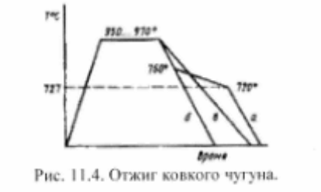
Сур.1. Соғылымды шойынның жасытуы
Құймалар 950...10000 С температурада 15...20 сағатта шымдалады. Цементиттің ыдырауы байқалады: Fe3C→Fey(C) +С. Шымдалудан кейінгі құрамы аустенит пен графиттен тұрады. 760...7200С температурасында жай салқындау кезінде перлит құрамында болатын цементит шымдалады және жасытудан кейін құрылымы феррит пен жасыту көміртегінен тұрады (ферритті соғылымды шойын алынады).
Салыстырмалы жылдам салқындағанда екінші саты толығымен жойылады да, перлитті соғылымды шойын түзіледі (1 сурет (б) тәртібі). (в) тәртібі бойынша жасытылған шойын құрылымы перлит, феррит және графитті жасытудан тұрады (феррито-перлитті соғылымды шойын түзіледі). Жасыту ұзақ 70...80 сағат және қымбат операция болып саналады. Соңғы уақытта технологияны жетілдіру барысында ұзақтығы 40 сағатқа дейін қысқартылды.
Соғылымды шойынның 7 маркасы бар: үшеуі ферритті (КЧ 30-6) және төртеуі перлитті (КЧ 65-3) негізінен (ГОСТ 1215).
Механикалық және технологиялық қасиеттері бойынша соғылымды шойындар сұр шойын мен болат арасындағы аралық орынды алады. Жоғары төзімдіге қарағанда соғылымды шойынның кемшілігі: құйма қабырғалары қалыңдығының шектелуі және жасытудың қажеттігі.Соғылымды шойын құймаларын екпінді және тербелмелі күштеу арқылы жұмыс істеітін детальдарға қолданады.
Ферритті шойыннан редуктор картерлерін, ступицалар,хомут, муфта, фланц жасау үшін қолданады. Жоғары төзімділігімен, қажетті мөлшердегі пластикалығымен мінезделетін перлитті шойын карданды біліктер вилкаларын, тормоз колодкаларын жасауға қолданады.
Белгіленуі: индекс КЧ (высокопрочный чугун) және екі сан – біріншісі,10-1 көбейтілген беріктік шегін,екіншісі – салыстырмалы ұзару – КЧ30-6.
Ағартылған және басқа да шойындар
Ағартылған құймалар – беткі қабаты ақ шойыннан, ал іші сұр немесе жоғары төзімді шойыннан құралған шойын.
Шойын құрамына 2,8...3,6% көміртек және аздаған мөлшерде 0,5...0,8% кремний болуы қажет. Беттік қаттылығы жоғары (950...1000 НВ) және тозуға төзімділігі жоғары болады.
Прокатты валдар, вагон дөңгелектерін, шарлы диірмендерге шарлар жасау үшін қолданылады. Қайрақты тозу жағдайларында жұмыс істейтін детальдар жасау үшін хроммен, хром және марганецпен, хром және никельмен легирленген ақ шойын қолданылады. Бұндай шойын құймалары жоғары төзімділігімен және беріктігімен ерекшеленеді.Жоғары температурада тозу жағдайында жұмыс істейтін детальдар жасау үшін жоғары хромды және хром-никельді шойын қолданылады. Ыстыққа төзімділігін жоғарылату үшін бұл шойынды кремниймен (5...6%), алюминиймен (1...2%) легирлейді. Коррозияға төзімділігі хроммен, никельмен, кремниймен легирлеу арқылы жоғарлайды. Шойындарға термиялық өңдеуді қолдануға болады.

Бақылау сұрақтары
1. Шойындардын болаттардан айырмашылығы неде?
2. Графитизация дегеніміз не?
3. Графиттің пайдалы әсерлері?
4. Беріктігі жоғары шойындардың құрамы?
5. Ағартылған шойындардан қандай детальдар жасалады?

